**Alimentation anabolique- comment, pourquoi, quand, quoi – Part 1.**

***Les connaissances en bases d’alimentation sont nécessaires pour forger un physique souhaité, peu importe que ce soit un physique de body, fitness, crossfit ou une autre discipline. Si vous en faites l’impasse, si vos préoccupations sont ailleurs – oubliez la progression rêvée et une discipline sportive qui vous apporte du positif. Sans des fondations basiques et solides en nutrition vous n’arriverez pas à votre but.***

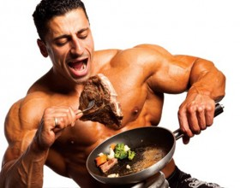Nous allons parler des bases à connaitre absolument en nutrition afin que votre activité physique et sportive vous apporte des bénéfices, et non l’inverse.

Pour tirer le maximum de bénéfices de tout entrainement sportif, il faut que le corps puisse récupérer physiquement, mentalement et nerveusement. Pour cela, il faut le mettre dans un état « anabolique », qui permet une récupération et une croissance totale. Vous êtes prêts à un travail sérieux, prêts à vous entrainer 5 ou même 6 jours par semaine – c’est la première étape, nous proposons un cours sur l’alimentation propice au développement global qui va soutenir ce travail acharné. Vous allez apprendre comment faire passer votre corps dans le régime anabolique – cet état magique, quand le tissu musculaire grandit en largeur et en profondeur, et vous prenez de la masse musculaire, de la force et du volume. Certaines personnes à la génétique exceptionnelle sont dans un état anabolique presque tout le temps, cependant tout le monde n’est pas aussi chanceux. Il faut connaitre quelles quantités et de quels aliments consommer afin de progresser. Vous aller apprendre les 15 bases d’alimentation « anabolique » et les appliquer pour faire rapidement évoluer votre physique.

## 1. La base pour tout est la protéine.

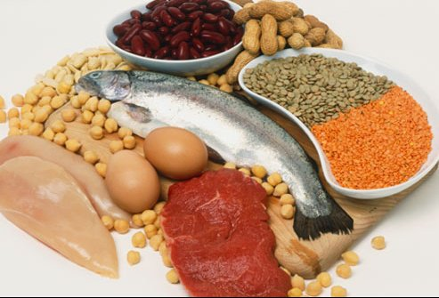Imaginez une longue guirlande de décoration de Noël avec des boules – c’est un modèle d’une molécule de protéine. Chaque boule représente un acide aminé. Quand une telle « guirlande » arrive dans notre système digestif, le suc gastrique casse les liaisons entre les « boules » qui sont alors libérées. Elles voyagent dans notre organisme et arrivent dans les cellules musculaires, où elles forment une nouvelle « guirlande » : ainsi nait la nouvelle molécule protéique qui permet une croissance musculaire. Ainsi, pour faire grandir le tissu « protéique » ou musculaire de l’organisme, il faut consommer de la protéine exogène – de provenance animale ou végétale. Les sources principales pour un bodybuilder sont : le bœuf maigre, le poulet, le poisson, les œufs, la dinde, les graines, les fèves, le fromage, le cottage cheese, le lait de vache ou le soja, le yaourt, et des suppléments alimentaires en poudre.

L’objectif est d’apporter au moins 2 grs de protéine par kilo de poids de votre corps. Toute cette protéine doit être partagée entre 5-6 repas, afin d’assurer un apport protéique constant et permanent toute la journée….et la nuit également.

## 2. Mangez plus de glucides.

Nous savons que les plantes se nourrissent grâce au soleil. De plus leurs tissus accumulent l’énergie des photons du soleil. Toute cette énergie est emmagasinée dans des molécules spécifiques appelées 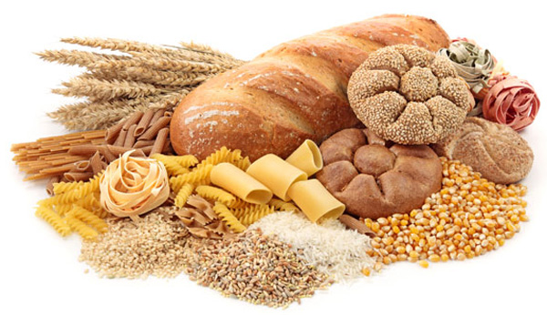 « glucides ». En consommant les plantes, vous consommer cette énergie. Elle est utilisée dans tous les processus de vie, comme les entrainements et la croissance musculaire. C’est pour cette raison qu’il faut ajouter des glucides en plus des protéines à vos repas. Autrement le mécanisme qui assemble les acides aminés en chaines protéiques à l’intérieur de vos cellules devient inopérant - faute d’énergie.

Les sources principales de glucides pour un culturiste sont les fruits, les céréales, les légumes ainsi que les glucides en poudre sous forme de compléments alimentaires. Si le corps manque de glucides de façon chronique, le corps utilise votre tissu musculaire comme source d’énergie, mettant ainsi à zéro vos entrainements.

## 3. Calories – facteur de croissance.

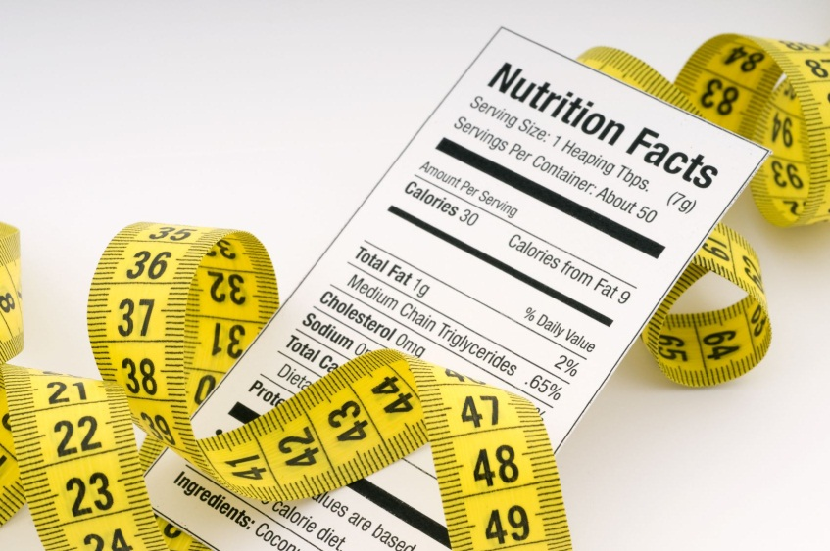La quantité de nourriture se calcule à l’aide de l’unité appelée calorie. Ces mêmes unités sont utilisées pour mesurer la dépense énergétique de l’être humain. Ainsi, pour la croissance musculaire il faut manger plus de calories que vous n’en dépensez (et par conséquence il faut manger moins que vous n’en dépensez quand vous êtes en sèche). La croissance musculaire dépend directement de l’énergie qui est disponible, donc si le nombre de calories entrantes est équivalente au nombre de calories sortantes, la croissance musculaire est impossible.

L’effet de croissance musculaire massive en période de post entrainement est directement liée à l’excèdent calorique consommé. A l’époque, Mr Olympia Dorian Yates conseillait de « commencer par 300-350 grammes de glucides par jour. Si vos entrainements sont bons, mais la prise de muscle est en défaut, augmenter la quantité de glucides car les calories manquent. Ensuite la balance sera votre indicateur précieux de progression. Il faut augmenter la quantité de glucides, par paliers de 100 grammes quotidiens, jusqu’au moment où la balance ne commence à montrer les changements ».

## 4. Les graisses – amies et non ennemies.

La sécrétion d’hormones les plus importantes et la consommation des graisses sont directement liés. Notre corps utilise les graisses pour fabriquer directement les hormones essentielles, par exemple la testostérone.

Voilà pourquoi le passage vers une alimentation végétarienne ne contenant pas de gras provoque une baisse de récupération, d’efficacité, de libido – le fond hormonal baisse. Cependant l’excès de lipides est tout aussi dangereux que leur manque – paradoxalement la nourriture trop grasse donne l’effet également inverse, la baisse de sécrétion hormonale. Il en résulte qu’il faut consommer les lipides – graisses avec modération : les professionnels estiment que pas plus de 15% de calories journalières doivent provenir des graisses (habituellement les gens consomment 40-45% des calories en provenance des lipides. L’origine des lipides compte aussi – il faut consommer plus de lipides végétaux et moins de lipides animaux (exception faite des lipides de poisson, comme les Omega 3, qui sont parfaits pour les sportifs – ces lipides sont très utiles car aident à l’assimilation de glucose par les cellules musculaires. Ainsi les cellules « emmagasinent » plus d’énergie et le potentiel de croissance cellulaire augmente considérablement. Pour prendre du muscle, il faut manger du saumon, des maquereaux, des sardines et des Omega 3 sous forme de compléments - au moins 3-4 fois par semaine. Lors des entrainements particulièrement intenses, consommez 1 à 2 jaunes d’œuf, ils contiennent le cholestérol, la matière de base pour la production de testostérone.

## 5. La nourriture doit être variée.

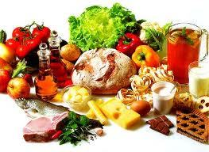Il est légitime de poser la question - et si, au lieu de produits alimentaires naturels on remplace tout par de la protéine en poudre et des glucides sous forme de poudre, on ajoute de l'huile de poisson concentrée, plus des vitamines et des minéraux en comprimés? Est-il possible de prendre du muscle avec une telle alimentation ? La réponse est - pas vraiment. Aujourd'hui les nutritionnistes ont trouvé dans la nourriture naturelle végétale une cinquantaine de composés fondamentalement nouveaux de phyto nutriments. Ils ont des propriétés de puissants antioxydants, qui peuvent prévenir le développement de maladies graves, renforcent le système immunitaire, neutralisent les agents pathogènes et nous rendent plus forts et en meilleure santé. Les aliments lyophilisés ne contiennent presque pas de ces phyto nutriments. Peut-être précisément pour cette raison les habitants des villes ont un taux plus élevé de cancers, de maladies de la peau et des maladies nerveuses.

Dans tous les cas, l’expérience dans le domaine de la musculation montre que dans le cas d’une alimentation pauvre en fruits et légumes les muscles refusent de grossir et l’organisme récupère mal. Votre menu quotidien doit inclure au moins trois portions de fruits et autant de légumes. En hiver, des bleuets congelés, des groseilles, des fraises ou des morceaux de melon peuvent être ajoutés au yogourt, aux flocons d’avoine ou à la boisson protéinée. Avec le riz ou les pâtes il est possible d’ajouter du chou haché frais ou salé, des champignons et des oignons hachés avec des poivrons. Au moins une fois par jour (de préférence deux) mangez une grande quantité de salade de légumes, de préférence avec une sauce à base d'huiles végétales naturelles. Les ajouts de chou frais, de haricots précuits, d’oignons et de poivrons ne peuvent être que bénéfiques pour votre croissance.

Tchoumatchenko Denis

www.deniss.org

Keyword: entrainement, nutrition, anabolique, catabolique, base de nutrition, évolution rapide, progression physique.